BỘ ĐỀ KIỂM TRA THEO CHƯƠNG  VẬT LÍ 12 – CHƯƠNG TRÌNH GDPT 2018  ——————— | ĐỀ KIỂM TRA ĐÁNH GIÁ NĂNG LỰC  Môn: VẬT LÍ – Lớp 12  Thời gian làm bài: 50 phút

ĐỀ KIỂM TRA CHƯƠNG III – ĐỀ SỐ 05 – HƯỚNG DẪN GIẢI CHI TIẾT
Chương III – Từ trường
Mã đề: C3-05 | Cấu trúc: 18 câu trắc nghiệm + 4 câu đúng/sai + 6 câu trả lời ngắn (28 câu, 40 lệnh hỏi)
CÁCH TÍNH ĐIỂM THEO QUY ĐỊNH HIỆN HÀNH
• Phần I: mỗi câu trả lời đúng được 0,25 điểm (18 câu → 4,5 điểm).
• Phần II: mỗi câu gồm 4 ý; đúng 1 ý được 0,10 điểm, đúng 2 ý được 0,25 điểm, đúng 3 ý được 0,50 điểm, đúng cả 4 ý được 1,00 điểm (4 câu → 4,0 điểm).
• Phần III: mỗi câu trả lời đúng được 0,25 điểm (6 câu → 1,5 điểm).
• Tổng điểm toàn bài: 10,0 điểm.

Cho biết: cảm ứng từ B đo bằng tesla (T), từ thông Φ đo bằng weber (Wb), suất điện động đo bằng vôn (V). Với dòng điện và điện áp xoay chiều, giá trị hiệu dụng liên hệ với giá trị cực đại bởi I = I₀/√2 và U = U₀/√2. Lấy π ≈ 3,14; √2 ≈ 1,414; tốc độ ánh sáng trong chân không c = 3·10⁸ m/s. Các máy biến áp trong đề đều được coi là lí tưởng.

BẢNG ĐÁP ÁN
Phần I – Trắc nghiệm nhiều phương án lựa chọn
Câu | 1 | 2 | 3 | 4 | 5 | 6 | 7 | 8 | 9
Đáp án | A | C | C | B | D | B | C | D | C

Câu | 10 | 11 | 12 | 13 | 14 | 15 | 16 | 17 | 18
Đáp án | D | C | A | A | D | B | A | D | B

Phần II – Trắc nghiệm đúng/sai (ghi theo thứ tự bốn ý a, b, c, d)
Câu | 1 | 2 | 3 | 4
Đáp án | SĐSĐ | ĐĐSS | ĐSĐS | SSĐĐ

Phần III – Trả lời ngắn
Câu | 1 | 2 | 3 | 4 | 5 | 6
Đáp án | 0,30 | 62,8 | 2,5 | 3000 | 3,33 | 87

PHẦN I – HƯỚNG DẪN GIẢI CHI TIẾT
Câu 1. Nội dung cơ bản của thuyết điện từ Maxwell là
Đáp án: A. điện trường biến thiên sinh ra từ trường và từ trường biến thiên sinh ra điện trường.
Lời giải: Maxwell đã tổng quát hoá: từ trường biến thiên sinh ra điện trường xoáy (đó chính là hiện tượng cảm ứng điện từ) và ngược lại, điện trường biến thiên sinh ra từ trường. Hai trường này gắn bó với nhau thành một trường thống nhất gọi là điện từ trường.
Câu 2. Sóng điện từ
Đáp án: C. truyền được cả trong chân không.
Lời giải: Sóng điện từ là sự lan truyền của điện từ trường, không cần môi trường vật chất, nên truyền được trong chân không với tốc độ c = 3·10⁸ m/s. Nhờ vậy ánh sáng và sóng vô tuyến mới truyền được từ các thiên thể tới Trái Đất. Sóng điện từ là sóng ngang và có mang năng lượng.
Câu 3. Trong một sóng điện từ đang lan truyền, vectơ cường độ điện trường và vectơ cảm ứng từ
Đáp án: C. vuông góc với nhau và cùng vuông góc với phương truyền sóng.
Lời giải: Trong sóng điện từ, ba vectơ E, B và vectơ vận tốc truyền sóng tạo thành một tam diện thuận, đôi một vuông góc. Vì E và B đều vuông góc với phương truyền nên sóng điện từ là sóng NGANG.
Câu 4. Hình vẽ mô tả ba thiết bị quen thuộc. Bếp từ ở hình (a) làm nóng đáy nồi nhờ
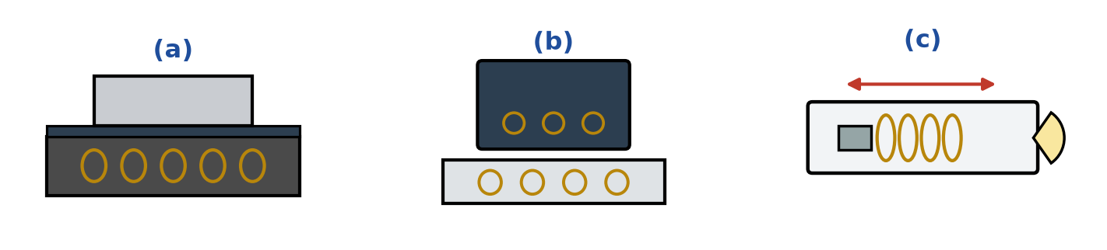
Đáp án: B. dòng điện Foucault sinh ra trong đáy nồi do từ trường biến thiên.
Lời giải: Cuộn dây trong bếp từ được cấp dòng điện xoay chiều tần số cao, tạo ra từ trường biến thiên rất nhanh. Từ trường này sinh ra dòng điện Foucault ngay trong đáy nồi bằng vật liệu nhiễm từ, và chính dòng Foucault làm đáy nồi nóng lên. Mặt kính của bếp hầu như không nóng vì nó không dẫn điện.
Câu 5. Vẫn với hình vẽ đó, bộ sạc không dây ở hình (b) truyền năng lượng từ đế sạc sang điện thoại nhờ
Đáp án: D. hiện tượng cảm ứng điện từ giữa hai cuộn dây.
Lời giải: Cuộn dây trong đế sạc mang dòng điện xoay chiều tạo ra từ trường biến thiên; từ thông biến thiên này xuyên qua cuộn dây trong điện thoại và sinh ra suất điện động cảm ứng, tức năng lượng được truyền sang mà không cần dây nối. Về bản chất đây là một máy biến áp có lõi không khí.
Câu 6. Hình vẽ mô tả bốn vị trí của một khung dây quay đều trong từ trường đều, với n là vectơ pháp tuyến của khung. Từ thông qua khung có độ lớn lớn nhất ở các vị trí
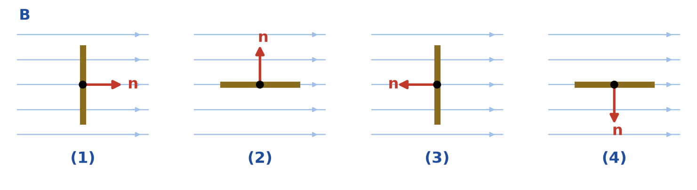
Đáp án: B. (1) và (3).
Lời giải: Φ = B·S·cosα với α là góc giữa n và B. Ở vị trí (1), n cùng chiều B (α = 0); ở vị trí (3), n ngược chiều B (α = 180°). Cả hai trường hợp đều có |cosα| = 1 nên độ lớn từ thông cực đại. Ở (2) và (4), n vuông góc với B nên Φ = 0.
Câu 7. Cũng với hình vẽ đó, suất điện động cảm ứng trong khung có độ lớn lớn nhất ở các vị trí
Đáp án: C. (2) và (4).
Lời giải: Suất điện động bằng tốc độ biến thiên của từ thông. Từ thông biến thiên nhanh nhất khi nó đi qua giá trị 0, tức ở các vị trí (2) và (4). Ngược lại, ở (1) và (3) từ thông đạt cực đại nên tốc độ biến thiên bằng 0 và suất điện động bằng 0.
Câu 8. Hình vẽ là đồ thị từ thông qua một khung dây theo thời gian, có dạng tam giác tuần hoàn. Suất điện động cảm ứng trong khung theo thời gian có dạng
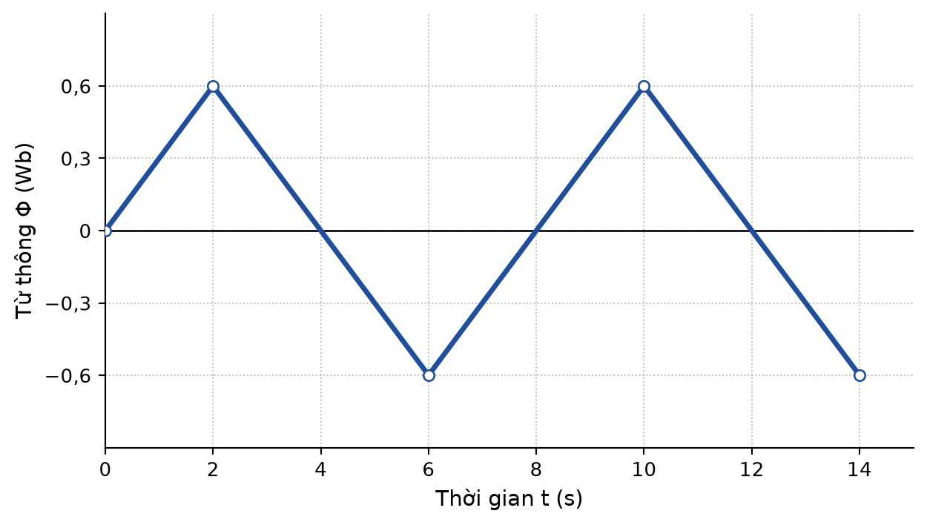
Đáp án: D. gồm những đoạn nằm ngang, đổi dấu tuần hoàn (dạng bậc thang).
Lời giải: Trên mỗi đoạn thẳng của đồ thị Φ, tốc độ biến thiên ΔΦ/Δt là một hằng số, nên suất điện động e = −ΔΦ/Δt cũng là hằng số trên đoạn đó. Khi đồ thị Φ đổi hướng dốc thì e đổi dấu. Kết quả là e có dạng bậc thang (sóng vuông) chứ không phải hình sin.
Câu 9. Vẫn với đồ thị đó, độ lớn suất điện động cảm ứng trong khoảng thời gian từ 0 đến 2 s là
Đáp án: C. 0,30 V.
Lời giải: Trong khoảng từ 0 đến 2 s, từ thông tăng đều từ 0 lên 0,60 Wb:
|e| = |ΔΦ|/Δt = 0,60/2,0 = 0,30 V.
Câu 10. Cũng theo đồ thị đó, chu kì biến thiên của từ thông qua khung dây là
Đáp án: D. 8,0 s.
Lời giải: Đọc trên đồ thị: từ thông trở lại cùng một giá trị và cùng chiều biến thiên sau mỗi 8,0 s (chẳng hạn từ đỉnh 0,60 Wb tại t = 2 s tới đỉnh tiếp theo tại t = 10 s). Vậy T = 8,0 s.
Câu 11. Một khung dây gồm 100 vòng quay đều trong từ trường đều với tần số 50 Hz. Từ thông cực đại qua mỗi vòng dây là 2,0·10⁻³ Wb. Lấy π = 3,14. Suất điện động cực đại của khung xấp xỉ
Đáp án: C. 62,8 V.
Lời giải: Tốc độ góc: ω = 2πf = 2 × 3,14 × 50 = 314 rad/s.
E₀ = N·Φ₀ ₁ vòng·ω = 100 × 2,0·10⁻³ × 314 = 0,20 × 314 = 62,8 V.
Câu 12. Một máy biến áp lí tưởng dùng để hạ điện áp từ 6000 V xuống 220 V. Cuộn thứ cấp có 110 vòng. Số vòng dây của cuộn sơ cấp là
Đáp án: A. 3000 vòng.
Lời giải: N₁ = N₂·U₁/U₂ = 110 × 6000/220 = 110 × 27,27 = 3000 vòng.
Kiểm tra: 6000/220 = 3000/110 ≈ 27,3 — hai tỉ số bằng nhau.
Câu 13. Một khung dây kín, phẳng, diện tích 0,020 m², điện trở 0,40 Ω, được đặt trong từ trường đều có phương vuông góc với mặt phẳng khung. Cảm ứng từ tăng đều với tốc độ 0,50 T/s. Cường độ dòng điện cảm ứng trong khung là
Đáp án: A. 0,025 A.
Lời giải: Suất điện động cảm ứng: |e| = S·(ΔB/Δt) = 0,020 × 0,50 = 0,010 V.
Cường độ dòng điện: I = |e|/R = 0,010/0,40 = 0,025 A.
Câu 14. Giữ nguyên công suất truyền tải và điện áp truyền tải, nếu thay dây dẫn bằng dây cùng chất liệu, cùng chiều dài nhưng có đường kính gấp đôi thì công suất hao phí trên đường dây sẽ
Đáp án: D. giảm 4 lần.
Lời giải: Điện trở R = ρℓ/S tỉ lệ nghịch với tiết diện S = πd²/4. Đường kính tăng 2 lần thì tiết diện tăng 4 lần, do đó R giảm 4 lần. Vì P_{hp} = I²R với I không đổi (P và U giữ nguyên), hao phí cũng giảm 4 lần.
Câu 15. Một vòng dây kín được kéo đều ra khỏi một vùng từ trường đều rộng, mặt phẳng vòng dây luôn vuông góc với các đường sức. Trong suốt quá trình vòng dây đang đi ra khỏi vùng từ trường, dòng điện cảm ứng trong vòng dây
Đáp án: B. có chiều không đổi và cường độ không đổi.
Lời giải: Vòng dây chuyển động đều nên diện tích phần còn nằm trong vùng từ trường giảm với tốc độ không đổi, tức ΔΦ/Δt là một hằng số. Do đó suất điện động và dòng điện cảm ứng đều không đổi cả về chiều lẫn độ lớn cho tới khi vòng dây ra hẳn khỏi vùng từ trường.
Câu 16. Một khung dây quay đều quanh một trục vuông góc với từ trường đều. Ở thời điểm suất điện động cảm ứng có độ lớn bằng một nửa giá trị cực đại, độ lớn từ thông qua khung bằng
Đáp án: A. khoảng 0,87 lần từ thông cực đại.
Lời giải: Với Φ = Φ₀·cos(ωt) thì e = E₀·sin(ωt).
|e| = E₀/2 ⇒ |sin(ωt)| = 1/2 ⇒ |cos(ωt)| = √(1 − 1/4) = √3/2 ≈ 0,87.
Do đó |Φ| = 0,87·Φ₀. Điểm mấu chốt là e và Φ lệch pha π/2 nên (e/E₀)² + (Φ/Φ₀)² = 1.
Câu 17. Một điện áp xoay chiều 220 V được đưa qua một máy tăng áp có tỉ số vòng dây 1 : 20, rồi tiếp tục qua một máy hạ áp có tỉ số vòng dây 40 : 1. Coi cả hai máy đều lí tưởng. Điện áp ở đầu ra cuối cùng là
Đáp án: D. 110 V.
Lời giải: Sau máy tăng áp: U′ = 220 × 20 = 4400 V.
Sau máy hạ áp: U″ = 4400/40 = 110 V.
Cũng có thể gộp: U″ = 220 × 20/40 = 110 V.
Câu 18. Một sóng điện từ có tần số 90 MHz truyền trong chân không. Bước sóng của nó xấp xỉ
Đáp án: B. 3,33 m.
Lời giải: λ = c/f = (3·10⁸)/(90·10⁶) = 3·10⁸/9·10⁷ ≈ 3,33 m.
Đây là dải sóng FM quen thuộc, có bước sóng vài mét.

PHẦN II – HƯỚNG DẪN GIẢI CHI TIẾT
Câu 1. Một khung dây kín gồm một vòng, điện trở 0,10 Ω, được đặt trong một từ trường biến thiên. Từ thông qua khung biến đổi theo thời gian như đồ thị trong hình vẽ.
Đáp án: SĐSĐ
a) Chu kì biến thiên của từ thông là 4,0 s. → SAI
Giải thích: Đọc trên đồ thị, từ thông lặp lại trạng thái sau mỗi 8,0 s (chẳng hạn từ đỉnh tại t = 2 s tới đỉnh tiếp theo tại t = 10 s). Vậy T = 8,0 s chứ không phải 4,0 s — 4,0 s chỉ là NỬA chu kì.
b) Trong khoảng từ 0 đến 2 s, độ lớn suất điện động cảm ứng là 0,30 V. → ĐÚNG
Giải thích: |e| = |ΔΦ|/Δt = 0,60/2,0 = 0,30 V. Trên đồ thị, đây chính là độ dốc của đoạn thẳng đầu tiên.
c) Trong khoảng từ 2 s đến 6 s, độ lớn suất điện động cảm ứng là 0,15 V. → SAI
Giải thích: Trong khoảng này từ thông giảm từ +0,60 Wb xuống −0,60 Wb, tức |ΔΦ| = 1,20 Wb trong Δt = 4,0 s:
|e| = 1,20/4,0 = 0,30 V. Kết quả 0,15 V là do chỉ lấy |ΔΦ| = 0,60 Wb mà quên rằng từ thông đổi dấu.
d) Cường độ dòng điện cảm ứng trong khung có độ lớn không đổi và bằng 3,0 A. → ĐÚNG
Giải thích: Vì đồ thị Φ gồm các đoạn thẳng có cùng độ dốc về độ lớn nên |e| = 0,30 V trong mọi giai đoạn.
I = |e|/R = 0,30/0,10 = 3,0 A. Dòng điện chỉ đổi CHIỀU sau mỗi nửa chu kì chứ không đổi độ lớn.
Câu 2. Hình vẽ mô tả bốn vị trí đặc biệt của một khung dây quay đều trong từ trường đều, với n là vectơ pháp tuyến của mặt phẳng khung.
Đáp án: ĐĐSS
a) Ở các vị trí (1) và (3), từ thông qua khung có độ lớn lớn nhất. → ĐÚNG
Giải thích: Ở hai vị trí này pháp tuyến n cùng phương với B (cùng chiều ở (1), ngược chiều ở (3)), nên |cosα| = 1 và |Φ| = B·S đạt giá trị lớn nhất.
b) Ở các vị trí (2) và (4), từ thông qua khung bằng 0. → ĐÚNG
Giải thích: Ở đó n vuông góc với B nên cosα = 0 và Φ = 0. Về hình học, mặt phẳng khung khi ấy chứa các đường sức từ nên không có đường sức nào xuyên qua khung.
c) Ở các vị trí (1) và (3), suất điện động cảm ứng có độ lớn lớn nhất. → SAI
Giải thích: Ngược lại, ở (1) và (3) suất điện động bằng 0. Từ thông đang đạt cực trị nên tốc độ biến thiên của nó bằng 0, mà e = −ΔΦ/Δt.
d) Ở vị trí (2), suất điện động cảm ứng bằng 0 vì từ thông qua khung bằng 0. → SAI
Giải thích: Kết luận sai và lí do cũng sai. Ở vị trí (2) từ thông bằng 0 nhưng nó đang biến thiên NHANH NHẤT, nên suất điện động đạt giá trị CỰC ĐẠI. Giá trị của từ thông không quyết định suất điện động; chỉ tốc độ biến thiên của nó mới quyết định.
Câu 3. Hình vẽ mô tả ba thiết bị: (a) bếp từ, (b) bộ sạc không dây, (c) đèn pin lắc tay.
Đáp án: ĐSĐS
a) Ở bếp từ (a), đáy nồi nóng lên là do dòng điện Foucault sinh ra ngay trong đáy nồi. → ĐÚNG
Giải thích: Cuộn dây của bếp tạo ra từ trường biến thiên tần số cao; từ trường này sinh dòng Foucault khép kín trong đáy nồi và chính dòng đó toả nhiệt làm nóng nồi. Nhờ vậy hiệu suất bếp từ rất cao và mặt bếp gần như không nóng.
b) Bếp từ (a) có thể đun nóng được cả nồi thuỷ tinh và nồi nhôm mỏng không nhiễm từ. → SAI
Giải thích: Bếp từ chỉ hoạt động với nồi làm từ vật liệu nhiễm từ (thép, gang, inox nhiễm từ). Thuỷ tinh không dẫn điện nên không có dòng Foucault; nhôm không nhiễm từ thì ghép từ rất kém nên hầu như không nhận được năng lượng.
c) Ở bộ sạc không dây (b), năng lượng được truyền từ đế sạc sang điện thoại nhờ hiện tượng cảm ứng điện từ giữa hai cuộn dây. → ĐÚNG
Giải thích: Đế sạc và điện thoại mỗi bên có một cuộn dây; chúng hoạt động như cuộn sơ cấp và cuộn thứ cấp của một máy biến áp có lõi không khí. Từ thông biến thiên do cuộn ở đế sinh ra làm xuất hiện suất điện động cảm ứng ở cuộn trong điện thoại.
d) Ở đèn pin lắc tay (c), điện năng được tạo ra nhờ ma sát giữa nam châm và cuộn dây bên trong đèn. → SAI
Giải thích: Không phải ma sát. Khi lắc đèn, nam châm trượt qua lại bên trong cuộn dây làm từ thông qua cuộn dây biến thiên, sinh ra suất điện động cảm ứng. Công cơ học của tay được chuyển thành điện năng nhờ hiện tượng cảm ứng điện từ.
Câu 4. Một trạm phát truyền đi công suất điện 400 kW ở điện áp 20 kV; đường dây tải điện có điện trở tổng cộng 25 Ω; hệ số công suất bằng 1.
Đáp án: SSĐĐ
a) Cường độ dòng điện chạy trên đường dây là 25 A. → SAI
Giải thích: I = P/U = 400·10³/(20·10³) = 20 A. Con số 25 là điện trở của đường dây chứ không phải cường độ dòng điện.
b) Công suất hao phí trên đường dây là 12,5 kW. → SAI
Giải thích: P_{hp} = I²·R = 20² × 25 = 400 × 25 = 10 000 W = 10 kW chứ không phải 12,5 kW.
c) Hiệu suất của quá trình truyền tải là 97,5 %. → ĐÚNG
Giải thích: H = (P − P_{hp})/P = (400 − 10)/400 = 390/400 = 0,975 = 97,5 %.
d) Muốn hiệu suất truyền tải đạt 99,375 % thì phải tăng điện áp truyền tải lên 40 kV. → ĐÚNG
Giải thích: Hiệu suất 99,375 % nghĩa là hao phí chỉ còn 0,625 % của 400 kW, tức 2,5 kW. So với 10 kW ban đầu, hao phí giảm 4 lần, nên U² phải tăng 4 lần, tức U tăng 2 lần: từ 20 kV lên 40 kV.

PHẦN III – HƯỚNG DẪN GIẢI CHI TIẾT
Câu 1. Từ đồ thị từ thông ở Câu 8, tính độ lớn suất điện động cảm ứng trong khoảng thời gian từ 0 đến 2 s (theo V, làm tròn đến hàng phần trăm).
Đáp án: 0,30
Lời giải: Trong khoảng từ 0 đến 2 s, từ thông tăng đều từ 0 lên 0,60 Wb:
|e| = |ΔΦ|/Δt = 0,60/2,0 = 0,30 V.
Câu 2. Một khung dây gồm 100 vòng quay đều trong từ trường đều với tần số 50 Hz. Từ thông cực đại qua mỗi vòng dây là 2,0·10⁻³ Wb. Lấy π = 3,14. Tính suất điện động cực đại của khung (theo V, làm tròn đến hàng phần mười).
Đáp án: 62,8
Lời giải: Tốc độ góc: ω = 2πf = 2 × 3,14 × 50 = 314 rad/s.
E₀ = N·Φ₀ ₁ vòng·ω = 100 × (2,0·10⁻³) × 314 = 0,20 × 314 = 62,8 V.
Câu 3. Một khung dây kín phẳng có diện tích 0,020 m² và điện trở 0,40 Ω được đặt trong từ trường đều có phương vuông góc với mặt phẳng khung. Cảm ứng từ tăng đều với tốc độ 0,50 T/s. Tính cường độ dòng điện cảm ứng trong khung (theo 10⁻² A, làm tròn đến hàng phần mười).
Đáp án: 2,5
Lời giải: Suất điện động cảm ứng: |e| = S·(ΔB/Δt) = 0,020 × 0,50 = 0,010 V.
Cường độ dòng điện: I = |e|/R = 0,010/0,40 = 0,025 A = 2,5·10⁻² A.
Câu 4. Một máy biến áp lí tưởng hạ điện áp từ 6000 V xuống 220 V. Cuộn thứ cấp có 110 vòng. Tính số vòng dây của cuộn sơ cấp (làm tròn đến hàng đơn vị).
Đáp án: 3000
Lời giải: Từ U₁/U₂ = N₁/N₂ suy ra:
N₁ = N₂·U₁/U₂ = 110 × 6000/220 = 110 × 27,27 = 3000 vòng.
Câu 5. Một sóng điện từ có tần số 90 MHz truyền trong chân không với tốc độ 3·10⁸ m/s. Tính bước sóng của nó (theo m, làm tròn đến hàng phần trăm).
Đáp án: 3,33
Lời giải: Sóng điện từ truyền trong chân không với tốc độ c = 3·10⁸ m/s, và bước sóng liên hệ với tần số bởi λ = c/f:
λ = (3·10⁸)/(90·10⁶) = (3·10⁸)/(9·10⁷) ≈ 3,33 m.
Bước sóng vài mét là đặc trưng của dải sóng FM.
Câu 6. Một khung dây quay đều quanh trục vuông góc với từ trường đều. Tại thời điểm suất điện động cảm ứng có độ lớn bằng một nửa giá trị cực đại, độ lớn từ thông qua khung bằng bao nhiêu phần trăm từ thông cực đại? (Làm tròn đến hàng đơn vị.)
Đáp án: 87
Lời giải: Vì e và Φ lệch pha π/2 nên với Φ = Φ₀cos(ωt) ta có e = E₀sin(ωt), suy ra
(e/E₀)² + (Φ/Φ₀)² = 1.
Thay |e|/E₀ = 0,5: (Φ/Φ₀)² = 1 − 0,25 = 0,75 ⇒ |Φ|/Φ₀ = √0,75 ≈ 0,866.
Vậy độ lớn từ thông bằng khoảng 87 % giá trị cực đại.
----------- HẾT -----------

